Speculation with futures

English narrations
with English and Czech subtitles

o.d. LECTURING LEGACY

L13S01 Speculation with futures 2
L13S02 Introduction 3
L13S03 Open position trading 6
L13S04 Spread trading (1) 9
L13S05 Spread trading (2) 12
L13S06 Butterfly spread 14
L13S07 See you in the next lecture 16

L13S01
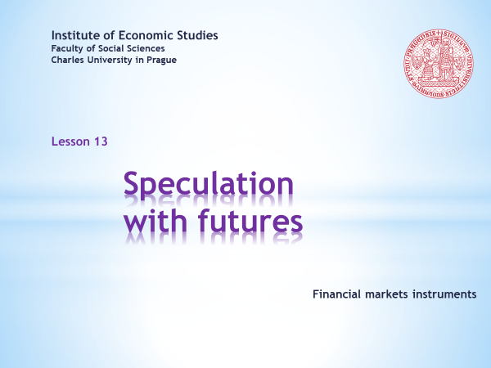

- Welcome to the thirteenth lesson of the course Financial markets instruments. The proof is in the pudding, as the English adage goes. This also holds true for futures contracts whose usefulness is best seen in practical examples of how they work. In this lecture we will learn how convenient these contracts are for speculative purposes. In advance, we can reveal that they serve speculators extremely well, as do many other derivative instruments.  . . . . .  The speculator’s goal is to achieve abnormal returns. Financial leverage, which futures contracts possess in sufficient amount, is ideal for this. From time to time, however, this leverage has the opposite effect, and an abnormal loss takes place instead of an abnormal return. Willingness to take this risk is part of the genetic makeup of every speculator.  . . . . .  If you want to enjoy an animated presentation, a little bit of patience is needed. Don’t rush too quickly through the clicking of the Sound and Video buttons and respect the recommended order. When the buttons turn dark red, the animation is finished.  . . . . .  If you are not interested in soundtracks and other vivifying tricks, you can download a still version of the same slideshow. Should you come across a faulty argument or a malfunction in the animation sequence, kindly share your findings with the author of this presentation. | - Vítejte v třinácté lekci kurzu Nástroje finančních trhů. Anglické přísloví říká, že puding se pozná jeho jedením. To také platí pro futuritní kontrakty, jejichž užitečnost se nejlépe pozná na praktických příkladech jejich používání. V této přednášce si ukážeme, jak vhodné jsou tyto kontrakty pro spekulační účely. Dopředu můžeme prozradit, že spekulantům slouží mimořádně dobře, stejně jako i mnohé další derivátové instrumenty.  . . . . .  Cílem spekulanta je dosahovat abnormálních výnosů. K tomu se hodí finanční páka, kterou futuritní kontrakty disponují v dostatečné velikosti. Čas od času však tato páka zapůsobí opačným směrem a namísto abnormálního výnosů se dostaví abnormální ztráta. Ochota postupovat toto riziko patří ke genetické výbavě každého spekulanta.  . . . . .  Chcete-li si užívat animovanou prezentaci, pak trocha trpělivosti je namístě. Neuspěchávejte příliš klikání na tlačítka Zvuk a Video a respektujte doporučené pořadí. Přebarvení tlačítka na tmavě červenou sděluje ukončení animace.  . . . . .  Nemáte-li zájem o zvukové komentáře a jiné oživovací triky, můžete si stáhnout neanimovanou verzi téže prezentace. Narazíte-li na sporné tvrzení nebo nefunkčnost animační sekvence, svěřte se, prosím, se svým zjištěním autorovi této prezentace.

L13S02
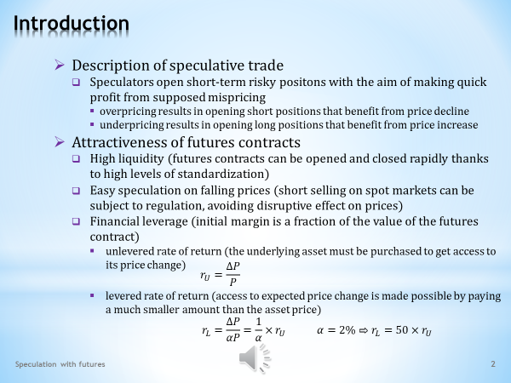

- There is no need to clarify at length what is meant by speculative trade, but a few words are in order.  - A speculator is a trader who is willing to take risks in order to make quick and abnormal profits. They want to identify assets whose price is misaligned in the prevailing market conditions. Specifically, two situations can happen.  . . . . .  The asset is considered undervalued, so its price can be expected to increase soon. The speculator will want to buy such an asset and make a profit on the difference between its lower buying and higher selling prices.  . . . . .  Alternatively, the asset is considered to be overvalued so its price is likely to decline. Then the speculator will want to sell this asset and buy it later, with the aim to earn the difference between a higher selling and lower buying price. If the speculator does not own this asset, they can borrow it and return it after repurchase. In financial jargon this operation is called short sale.  - From the point of view of speculative trading, futures contracts are equipped with several attractive features.  - As mentioned earlier, futures contracts are highly standardized and therefore highly liquid. Their specifications cannot be negotiated, so opening and closing of long and short positions is easy and fast. It is the speed and ease that is highly valued when speculating.  - It may not always be easy to speculate on a price drop in the spot market. Short sales, that is, borrowing an asset for the purpose of its immediate sale, may be regulated so as not to accelerate a bearish market further. In a futures market, however, opening a short position that benefits from a price decline is as easy as opening a long position.  - Last but not least, to open a futures position and start speculating on price change, all that needs to be done is to deposit an initial margin. The size of this margin usually represents a small fraction of the value of the asset whose price change is the speculative focus. This disproportion is the source of the financial leverage, which enhances rates of return, both positively and negatively.  . . . . .  How does financial leverage work? Without leverage, a speculator must first buy the asset in order to speculate on its price rise. When they sell it, they earn a capital gain. The ratio of capital gain to initial investment, which is the purchase price of the asset, indicates the rate of return on the speculative transaction.  . . . . .  Regarding futures contracts, it is sufficient to deposit an initial margin to initiate speculation. Thanks to this many times less initial investment, the rate of return increases many times. As we can see, the corresponding multiplier is equal to the reciprocal of the percentage size of the initial margin.  . . . . .  To get a better idea of how this works, if the initial margin is 2% of the asset value, the levered rate of return will be 50 times higher than the unlevered rate of return. And that’s a decent performance. Unfortunately, if the speculation is unsuccessful, the levered loss will be 50 times higher than the unlevered loss. | - Netřeba dlouze objasňovat, co se rozumí spekulačním obchodem, pár slov však neuškodí.  - Spekulant je obchodník, který je ochoten podstupovat rizika v zájmu vydělávání rychlých a abnormálních zisků. Jeho snadnou je identifikovat aktiva, jejichž cena neodpovídá aktuálním tržním podmínkám. Konkrétně mohou nastat dvě situace.  . . . . .  Aktivum je považováno za podhodnocené, takže lze očekávat, že jeho cena se v brzké době zvýší. Spekulant bude chtít takové aktivum zakoupit a vydělat zisk na rozdílu mezi jeho nižší nákupní a vyšší prodejní cenou.  . . . . .  Alternativně je aktivum považováno za nadhodnocené, takže jeho cena se pravděpodobně sníží. Tehdy spekulant bude chtít toto aktivum prodat a následně zakoupit, s cílem vydělat rozdíl mezi vyšší prodejní a nižší nákupní cenou. Pokud spekulant toto aktivum nevlastní, může si ho vypůjčit a po zpětném nákupu vrátit. Finanční žargon tuto operaci nazývá krátký prodej.  - Z pohledu provádění spekulačních obchodů jsou futuritní kontrakty vybaveny několika atraktivními rysy.  - Jak bylo dříve řečeno, futuritní kontrakty jsou vysoce standardizované, a proto i vysoce likvidní. Jejich náležitosti nemohou být vyjednávány, takže otevírání a uzavírání dlouhých a krátkých pozic jde snadno a rychle. Právě této rychlosti a snadnosti si spekulace vysoce cení.  - Spekulovat na cenový pokles nemusí být na spotovém trhu vždy snadné. Krátké prodeje, tedy výpůjčka aktiva za účelem jeho okamžitého prodeje, mohou podléhat regulaci, aby neakcelerovaly medvědí trh. Na futuritním trhu je však otevření krátké pozice, která vydělává na cenovém poklesu, stejně snadné, jako otevření dlouhé pozice.  - V neposlední řadě k otevření futuritní pozice a zahájení spekulace na cenovou změnu, stačí složit počáteční zálohu. Velikost této zálohy obyčejně představuje malý zlomek hodnoty aktiva, jehož cenová změna je v centru pozornosti. Tento nepoměr je zdrojem finanční páky, která navyšuje výnosové míry, a to v kladném i záporném směru.  . . . . .  Jak finanční páka funguje? Bez této páky spekulant musí aktivum nejprve zakoupit, aby mohl spekulovat na jeho cenový růst. Až ho pak prodá, vydělá kapitálový zisk. Podíl kapitálového zisku a počáteční investice, což je kupní cena aktiva, udává výnosovou míru spekulační transakce.  . . . . .  Co se týče futuritních kontraktů, k zahájení spekulace stačí složit počáteční zálohu. Díky této násobně menší počáteční investici se násobně zvyšuje výnosová míra. Jak snadno nahlédneme, příslušný násobitel se rovná reciproké hodnotě procentuální velikosti počáteční zálohy.  . . . . .  Pro lepší představu, jak to funguje, činí-li počáteční záloha 2 % hodnoty aktiva, bude zapákovaná výnosová míra padesátkrát vyšší než nezapakovaná výnosová míra. A to je slušný výkon. Bohužel, při nezdařené spekulaci zapákovaná ztráta bude padesátkrát vyšší než nezapákovaná ztráta.

L13S03
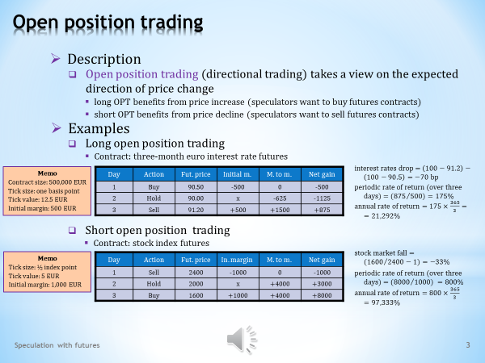

- Our overview of the speculation techniques that can be carried out using futures contracts begins with examples of open position trading.  - In this trade, the speculator builds up open positions for the purpose of benefiting from the anticipated price change. We know from previous lectures that the marking to market affects the balance on the margin account so that it changes in tandem with changes in futures price. The long profits from a price increase while the short makes money when the price drops. This simple fact provides the rationale for two types of open position trades.  . . . . .  If the speculator believes that the futures price will increase, they will open a long position in the relevant futures contract.  . . . . .  Conversely, they will open a short position in a futures contract in anticipation of a decline in the futures price of that contract.  - Following are simple examples of both forms of open position trading.  - To describe the long open position trade, we will use the three-month euro interest rate futures. These are the properties of the contract in question. And here is the table that shows the price development during the speculative trade and the related movements on the margin account.  . . . . .  At the end of the first day, the speculator expects the futures price to rise. Therefore, they open a long position in order to profit from the rising price. They are obliged to deposit an initial margin of 500 euros.  . . . . .  During the second day, however, instead of a price increase, there is a price fall of 50 basis points. An amount of 625 euros is therefore deducted from the margin account.  . . . . .  Fortunately, on the third day, lady luck smiles on the speculator. The price heads upwards and rises by 120 basis points, more than offsetting the previous decline. The margin account is credited by an amount of 1,500 euros. At this point, the speculator decides to close the position and collect a profit. The balance on the margin account is 875 euros, which includes the refunded initial margin.  . . . . .  How successful was the trade in terms of the rate of return earned? The table shows that the futures price rose by a total of 70 basis points, which is not a breath-taking price change.  . . . . .  However, if we divide the final balance on the margin account by the initial investment, which is the initial margin, we get, thanks to financial leverage, a staggering 175%. This is the rate of return achieved over three days. If we annualize it, we get, astronomically, more than 21,000%. And that is undoubtedly a decent reward for the risk taken!  - The example of a short open position trade uses the stock index futures. These are the contract’s specifications, and again, here’s a table with all the necessary information.  . . . . .  The backstory of the table is a stock market crash that fell by 800 index points in three days. However, as the example shows, even this stockholder’s nightmare can yield abnormal earning.  . . . . .  In anticipation of a decline in the futures price, the speculator opens a short position, after which the margin account’s balance increases accordingly because of marking to market. The initial investment equal to the initial margin is 1,000 euros. The final balance, including the initial margin, is 8,000 euros. These two figures imply, thanks to financial leverage, a three-day rate of return of 800%. After annualizing this number, we get a breath-taking yield of almost 100,000%.  . . . . .  However, the question is whether the above strategy - making money on the stock market crash - would really be so successful in real life. One problem would be that in anticipation of a dramatic fall, everyone would want to sell and few would be willing to buy. The excessive pressure of selling orders over buying orders would probably force the stock exchange to cease trading or to activate some form of regulation. The profit-making machine would thus collapse. | - Náš přehled spekulačních technik, jež lze provádět s futuritními kontrakty, zahájíme příklady otevřeného pozičního obchodu.  - Při tomto obchodu spekulant vytváří otevřené pozice s cílem profitovat na anticipované cenové změně. Z předchozích přednášek víme, že tržní přeceňování má vliv na zůstatek zálohového účtu, který se mění společně se změnou futuritní ceny. Dlouhá strana profituje z cenového růstu, zatímco krátká strana vydělává na cenovém poklesu. Tento jednoduchý fakt dává odůvodnění dvěma typům otevřených pozičních obchodů.  . . . . .  Věří-li spekulant, že futuritní cena vzroste, otevřena bude dlouhá pozice v příslušném futuritním kontraktu.  . . . . .  A naopak krátká pozice ve futuritním kontraktu bude otevřena při očekávání  poklesu futuritní ceny tohoto kontraktu.  - Následují jednoduché příklady obou dvou forem otevřeného pozičního obchodu.  - K popisu dlouhého otevřeného pozičního obchodu využijeme tříměsíční eurovou úrokovou futuritu. Toto jsou vlastnosti jmenovaného kontraktu. A toto je tabulka, která ukazuje cenový vývoj po dobu spekulačního obchodu a s tím související pohyby na zálohovém účtu.  . . . . .  Na konci prvního dne spekulant očekává, že futuritní cena vzroste. Proto otevírá dlouhou pozici, aby profitovat cenovém růstu. Jeho povinností je složit počáteční zálohu 500 eur.  . . . . .  Během druhé dne ovšem namísto cenového růstu se dostavil cenový pokles o 50 bazických bodů. Ze zálohového účtu je proto sražena částka 625 eur.  . . . . .  Třetí den se na spekulanta směje štěstěna. Cena míří vzhůru a narůstá o 120 bazických bodů, čímž více než kompenzovala předchozí pokles. Na zálohový účet přitekla částka 1500 eur. V tomto okamžiku se spekulant rozhoduje zavřít pozici a vybrat zisk. Zůstatek na zálohovém účtu činí 875 eur, jehož součástí je i zpět vrácená počáteční záloha.  . . . . .  Jak úspěšný to byl obchod z pohledu vydělané výnosové míry? Tabulka ukazuje, že futuritní cena celkově vzrostla o 70 bazických bodů, což není nijak závratná cenová změna.  . . . . .  Podělíme-li ovšem finální zůstatek na zálohovém účtu počáteční investicí, což je počáteční záloha, dostáváme zásluhou finanční páky závratných 175 %. Toto je výnosová míra dosažená za tři dny. Provedeme-li její anualizaci, dostáváme astronomických více než 21000 %. A to je bezesporu slušná odměna za podstoupené riziko.  - Příklad krátkého otevřeného pozičního obchodu využívá akciovou indexovou futuritu. Toto je specifikace kontraktu a toto je opět tabulka se všemi potřebnými informacemi.  . . . . .  Příběh, který se v tabulce odehrává, je krach akciového trhu, padajícího o 800 indexních bodů za tři dny. Avšak jak příklad dokládá, i tato noční můra investorů se může stát zdrojem abnormálního výdělku.  . . . . .  V očekávání poklesu futuritní ceny spekulant otevírá krátkou pozici, načež zůstatek zálohového účtu se z titulu tržního přeceňování patřičně navyšuje. Počáteční investice rovná velikosti počáteční zálohy činí 1000 eur. Koncový zůstatek včetně počáteční zálohy činí 8000 eur. Tyto dva údaje implikují díky finanční páce třídenní výnosovou míru 800 %. Po anualizaci tohoto čísla dostáváme dech beroucí výnos téměř 100000 procent.  . . . . .  Je ovšem otázka, zda by výše uvedená strategie, vydělávající na krachu akciového trhu, byla v reálném životě skutečně tak úspěšná. Problém by mohl být v tom, že v anticipaci dramatického poklesu by všichni chtěli prodávat a jen málokdo by byl ochoten kupovat. Přetlak prodejních příkazů nad nákupními příkazy by patrně přinutil burzu pozastavit obchodování, případně aktivovat nějakou formu regulace. Tím by popsaný stroj na vydělávání zisku zkolaboval.

L13S04
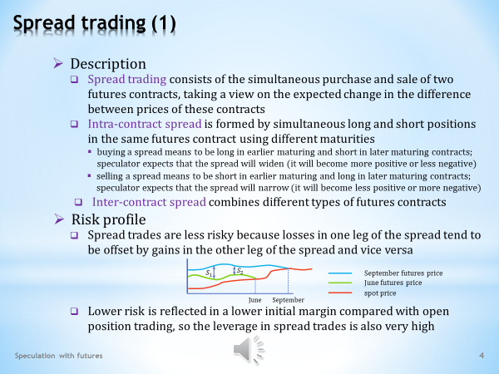

- A second frequent speculation strategy with futures contracts is spread trading.  - Unlike an open position trade that speculates on the direction of the price change, a spread trade is intended to make money on the relative price change of two futures contracts. In other words, this speculation is about betting whether the price difference between two legs of the spread, which is jargon for the difference between two futures prices, will increase or decrease.  . . . . .  The positions taken in the two contracts forming a spread are opposite. So, a long position in one leg of the spread is accompanied by a short position in the other leg of the spread. In other words, the speculator buys the one contract and sells the other contract at the same time.  - We use the term intra-contract spread when both legs of the spread are two different maturities of the same futures contract.  . . . . .  The convention, in which buying an intra-contract spread means opening a long position in an earlier maturing contract and a short position in a later maturing contract, is used. This trade is profitable if the spread widens. A widening spread means not only that it becomes more positive but also that it becomes less negative.  . . . . .  Why is this so? If the spread widens because the long leg increases faster than the short leg, then the gain from the long position exceeds the loss from the short position. And if the spread widens because the long leg falls slower than the short leg, then the loss from the long position lags behind the gain from the short position.  . . . . .  The term ‘to sell a spread’ has the opposite meaning. A long, or buying, position is taken in a later maturing contract, and a short, or selling, position is opened in an earlier maturing contract. This speculative trade earns money when the spread narrows. This happens either because it becomes less positive or more negative.  - It’s also possible for the spread to be of an inter-contract nature. This is when it consists of a long and a short position of two different futures contracts. In the case of an inter-contract spread, there is no firm guide on how to define the purchase and the sale of a spread.  - What is the risk profile of spread trading?  - In general, we can say that spread trades are less risky than open position trades. The accompanying graph with the June and September futures contracts, which form the June–September spread, shows why this is the case.  . . . . .  Two details are important. First, both contracts have a zero base at maturity, their closing prices being equal to the spot price of the underlying asset. As a result of this convergence with the spot price, both futures prices tend to move in the same direction.  . . . . .  Second, let’s remember that both legs of the spread have opposite positions. One leg is long and the other leg is short. So, if one contract makes money, the other contract usually loses money. In other words, the loss on one leg of the spread is reduced by the gain on the other leg of the spread. This offsetting property reduces gains and losses of spread trades. That’s why they are less risky.  - Does the lower riskiness of spread trade also mean a lower return from this speculative strategy? Not necessarily. Because of the lower risk, the futures exchange may require a lower initial margin upon opening a spread position. A lower initial investment then increases the financial leverage. Therefore, even spread trades can achieve abnormal rates of return, as the next slide shows. | - Druhým častou spekulační strategií s futuritními kontrakty jsou spreadové obchody.  - Na rozdíl od otevřeného pozičního obchodu, který spekuluje na směr cenové změny, ve spreadovém obchodu je cílem vydělat na relativním cenové změně dvou futuritních kontraktů. Jinými slovy tato spekulace je sázka na to, zda cenový rozdíl mezi dvěma nohami spreadu, což je žargonový výraz pro rozdíl mezi dvěma futuritními cenami, vzroste nebo klesne.  . . . . .  Zaujaté pozice v obou dvou kontraktech tvořících spread jsou opačné. Neboli dlouhá pozice v jedné noze spreadu je doprovázena krátkou pozicí ve druhé noze spreadu. Jiný slovy, spekulant jeden kontrakt kupuje a současně druhý kontrakt prodává.  - Pojem vnitrokontraktní spreadu používáme tehdy, jsou-li obě nohy spreadu různé splatnosti téhož futuritního kontraktu.  . . . . .  Používána je konvence, v níž zakoupit vnitrokontraktní spread znamená otevřít dlouhou pozici v dříve maturujícím kontraktu a krátkou pozici v později maturujícím kontraktu. Tento obchod je ziskový při rozšiřování spreadu. Rozšiřováním spreadu se rozumí nejen to, stává-li se více kladným, ale i to, stává-li se méně záporným.  . . . . .  Proč tomu tak je? Pokud se spread rozšiřuje tím, že dlouhá noha roste rychleji než krátká noha, pak zisk z dlouhé pozice převyšuje ztrátu z krátké pozice. A pokud se spread rozšiřuje tím, že dlouhá noha klesá pomaleji než krátká noha, pak ztráta z dlouhé pozice zaostává za ziskem z krátké pozice.  . . . . .  Výraz „prodat spread“ má opačný význam. Dlouhá čili nákupní pozice je zaujata v později maturujícím kontraktu a krátká čili prodejní pozice je otevřena v dříve maturujícím kontraktu. Tento spekulační obchod vydělává při zužování spreadu. K tomu dochází buď tím, že se stává méně kladným nebo více záporným.  - Je rovněž možné, že spread může mít mezikontraktní povahu. A to je-li složen z dlouhé a krátké pozice dvou různých futuritních kontraktů. V případě mezikontraktního spreadu nemáme žádné pevné vodítko jak definovat nákup a prodej spreadu.  - Jaký je rizikový profil spreadového obchodu?  - Obecně lze říci, že spreadovém obchody jsou méně rizikové než otevřené poziční obchody. Přiložený obrázek s červnovým a zářiovým futuritním kontraktem, které tvoří spread červen-září, ukazuje, proč tomu tak je.  . . . . .  Podstatné jsou dvě okolnosti. Za prvé, oba dva kontrakty mají nulovou bázi při splatnosti, jejich uzavírací ceny se rovnají spotové ceně podkladového aktiva. V důsledku této konvergence ke spotové ceně obě dvě futuritní ceny mají tendenci pohybovat se stejným směrem.  . . . . .  A za druhé si připomeňme, že obě nohy spreadu mají opačné pozice. Jedna noha je dlouhá a druhá noha je krátká. Takže pokud jeden kontrakt vydělává, druhý kontrakt obyčejně prodělává. Jinými slovy ztráta na jedné noze spreadu je snižována ziskem na druhé noze spreadu. Tato kompenzační vlastnost snižuje zisky a ztráty spreadových obchodů. Proto jsou méně rizikové.  - Znamená menší rizikovost spreadového obchodu též nižší výnos z této spekulační strategie? Zdaleka ne. Kvůli nižšímu riziku futuritní burza může při otevření spreadové pozice vyžadovat nižší počáteční zálohu. Nižší počáteční investice následně zvyšuje finanční páku. Proto i spreadovém obchody mohou, jak ukazuje příklad na následujícím snímku, dosahovat abnormálních výnosových měr.

L13S05
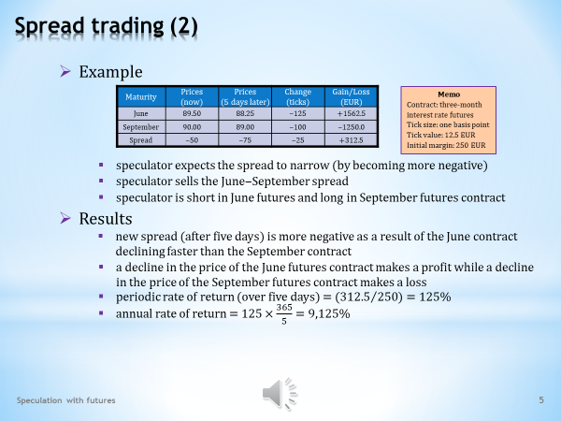

- On this slide, the debate about spread trading continues with a numerical example. All necessary numbers are arranged in the table. A short-term three-month interest rate futures contract is used. Its specifications can be found in the orange box to the right of the table.  . . . . .  The second column of the table contains the current prices of June and September futures. From them, the intra-contract June–September spread is created, the current value of which is minus 50 basis points.  . . . . .  The speculator expects a further narrowing of the spread, namely its fall to even more negative values. … The speculator, therefore, decides to sell this spread. … We know that selling an intra-contract spread in this case means opening a short position in the June contract and a long position in the September contract.  - Let’s see how successful the speculation on narrowing the spread has been.  . . . . .  The third column of the table shows that expectations have been met. Both futures prices fell. However, the decline in the June futures was more pronounced than the decline in the September futures. The new spread, therefore, descended even further into negative territory, namely by 25 basis points.  . . . . .  The last column contains monetary values. The June futures formed the short leg of the spread, so it made money from the price drop. Unlike the long September leg of the spread, which ended in a loss because the futures price fell. A greater decline in the June futures thus generated a profit greater than the loss incurred with the September futures. The spread trade thus earned a profit of 312.5 euros in five days.  . . . . .  We can reach the same outcome faster in the ‘horizontal’ direction. The trader sold the spread, which earned money when it narrowed. If we multiply the amount it narrowed, which is 25 basis points, by the value of one tick, which is 12.5 euros per one basis point, we are again at 312.5 euros.  . . . . .  How does the data on the money profit stand in light of the rate of return that was earned? The key variable here is the size of the initial margin because this is the amount the speculator put into their strategy. It is half the initial margin compared to opening one position in the futures contract in question. If we compare it with the profit achieved, we get 125% in five days.  . . . . .  By annualizing this yield, we get more than 9,100%. So, even spread trades can have enviable rates of return. But only if the gamble on price direction turns out well. Otherwise, the speculator will lament their losses. | - Pojednání o spreadovém obchodu pokračuje na tomto snímku číselným příkladem. Všechny důležité číselné údaje jsou uspořádány do této tabulky. Použit je krátkodobý tříměsíční úrokový futuritní kontrakt. Jeho specifikaci lze nalézat v oranžovém boxu napravo od tabulky.  . . . . .  Druhý sloupec tabulky obsahuje aktuální ceny červnové a zářiové futurity. Z nich je vytvořen vnitro-kontraktní spread červen-září, jehož aktuální hodnota činí minus 50 bazických bodů.  . . . . .  Spekulant očekává další zúžení spreadu, jmenovitě jeho propad do ještě více záporných hodnot. … Spekulant se proto rozhodne prodat tento spread. … My víme, že prodat vnitro-kontraktní spread v tomto případě znamená otevřít krátkou pozici v červnovém kontraktu a dlouhou pozici v zářiovém kontraktu.  - Podívejme se, jak úspěšná byla spekulace na zúžení spreadu.  . . . . .  Tabulka ve svém třetím sloupci ukazuje, že očekávání byla naplněna. Obě futuritní ceny poklesly. Pokles červnové futurity byl však výraznější než pokles zářiové futurity. Nový spread proto sestoupil ještě více do záporného teritoria, a to jmenovitě o 25 bazických bodů.  . . . . .  Poslední sloupec obsahuje peněžní hodnoty. Červnová futurita tvořila krátkou nohu spreadu, takže na cenovém poklesu vydělala. Na rozdíl od dlouhé zářiové nohy spreadu, která kvůli poklesu futuritní ceny skončila ve ztrátě. Větší pokles červnové futurity proto generoval vyšší zisk, než kolik činila ztráta u zářiové futurity. Spreadový obchod tak za pět dní vydělal zisk 312,5 euro.  . . . . .  Ke stejnému výsledku můžeme rychleji dospět  „horizontálním“ směrem. Obchodník prodal spread, který vydělal peníze na svém zúžení. Vynásobíme-li toto zúžení o 25 bazických bodů hodnotou jednoho tiku 12,5 eur za jeden bazický bod, jsme opět u částky 312,5 euro.  . . . . .  Jak si údaj o peněžním zisku stojí ve světle vydělané výnosové míry? Klíčová veličina je zde velikost počáteční zálohy, jelikož toto je částka, kterou spekulant vkládá do své strategie. Je to poloviční počáteční záloha ve srovnání s otevřením jedné pozice použitého futuritního kontraktu. Porovnáme-li ji s dosaženým ziskem, vychází nám 125 % za pět dní.  . . . . .  Anualizací tohoto výnosu dostáváme více než 9100 %. Takže i spreadové obchody mohou mít záviděníhodné výnosové míry. Ovšem jen tehdy, jestliže sázka na směřování ceny se vydaří. V opačném případě spekulant bude naříkat nad svými ztrátami.

L13S06
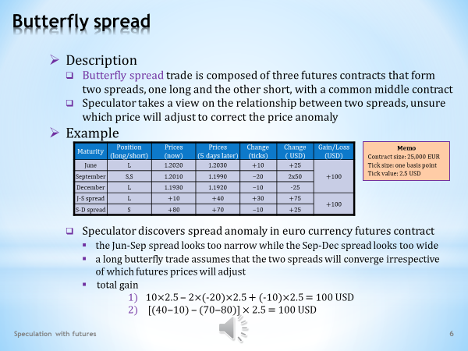

- The final part of this lecture has a bit of the exotic in it. We will be talking about the trading strategy ‘spread of two spreads’, which is somewhat poetically call the butterfly spread. This nickname might evoke an intricate financial construction. But as we will see in the example, the idea behind the nickname is simple.  - So what is the butterfly spread?  - It’s a speculation strategy whose implementation requires three different maturities of a futures contract. From these three maturities, we then create two spreads in such way that the contract with the middle maturity is part of both spreads. Finally, we take the opposite position in both spreads, one long and one short.  - What motivates the use of this trading strategy? Typically, the speculator spots an anomaly in the current sizes of the two spreads, thinks it will be corrected early on but is not sure how this will take place. Will the first spread change and get closer to the second one? Or will it be the other way around? And which maturities in the monitored spreads will adjust?  - Let’s illustrate the application of the butterfly spread using a euro currency futures with the dollar as the invoice currency. The required data are shown in this table. The orange box summarizes the specifications of the contract in question.  . . . . .  Let’s assume the role of a speculator who monitors the current prices of the three maturities. As the third column shows, the June–September spread appears to be unusually small compared to the September–December spread. Based on previous experience, the speculator is convinced that these spreads will converge. The June–September spread will widen and the September–December spread will narrow.  . . . . .  There are several ways in which these spreads can converge: a rise of the June futures, a fall of the September futures, a rise of the December futures, or some combination of more price movements. The butterfly spread is well suited to cope well with this uncertainty.  . . . . .  We already know that to make money on a spread that is widening, you have to buy the spread, while making money on a spread that is narrowing requires that you sell it. With regard to the convention used, the following positions will be opened: one long position in the June futures, two short positions in the September futures and one long position in the December futures.  . . . . .  The fourth column of the table captures futures prices five days later. We see that the speculator’s judgment was correct. The June–September spread rose from 10 to 40 basis points and the September–December spread fell from 80 to 70 basis points. How big will the reward for the speculator be? We can arrive at the result in two ways, either through individual contracts or through individual spreads.  . . . . .  In the first case, for each contract we find out by how many ticks its price has changed. With the knowledge of the value of one tick and the nature of the open position, we then convert this information into profit or loss. Finally, we add the obtained values.  . . . . .  In the second case, we first find out by how many ticks the individual spreads have changed. We multiply this number of ticks by the value of one tick. We also take into account the nature of the spread. We use a positive sign for the long position and a negative sign for the short position. We add the obtained values. In both cases, we get the same result of 100 dollars. | - Závěrečná část této přednášky má v sobě trochu exotiky. Řeč bude o obchodní strategii spreadu dvou spreadů, které poněkud poeticky říkáme motýlí spread. Tato přezdívka by mohla navozovat komplikovanou finanční konstrukci. Jak ale uvidíme s využitím příkladu, za přezdívkou se skrývá jednoduchá myšlenka.  - Co to tedy je ten motýlí spread?  - Je to spekulační strategie, k jejímuž provedení potřebujeme tři různé splatnosti futuritního kontraktu. Z těchto tří splatností pak vytvoříme dva spready takovým způsobem, že kontrakt s prostřední splatností je součástí obou spreadů. Nakonec pak v obou spreadech zaujmeme opačnou pozici, jednu dlouhou a jednu krátkou.  - Jaká je motivace pro použití této obchodní strategie? Typicky spekulant pozoruje anomálii v aktuálních velikostech daných dvou spreadů, věří v její brzkou korekci, není si však jistý, jak se tak stane. Změní se první spread a přiblíží se tomu druhému? Nebo tomu bude naopak? A které splatnosti ve sledovaných spreadech se přizpůsobí?  - Ilustrujme si užití motýlího spreadu pomocí eurové měnové futurity s dolarem jako fakturační měnou. Potřebné údaje jsou obsaženy v této tabulce. Oranžový box shrnuje specifikaci daného kontraktu.  . . . . .  Vžijme se do role spekulanta, který sleduje aktuální ceny daných tří splatností. Jak ukazuje třetí sloupec, spread červen-září se zdá být nezvykle malý ve srovnání se spreadem září-prosinec. Na základě předchozích zkušeností je spekulant přesvědčen, že tyto spready se k sobě přiblíží. Spread červen-září se rozšíří a spread září-prosinec se zúží.  . . . . .  Existuje více způsobů, jimiž tyto spready mohou konvergovat: růst červnové futurity, pokles zářiové futurity, růst prosincové futurity, případně nějaká kombinace více cenových pohybů. S touto nejistotou si právě dobře poradí motýlí spread.  . . . . .  My již víme, že vydělat na rozšiřování spreadu znamená tento spread koupit, zatímco vydělat na zužování spreadu vyžaduje ho prodat. S ohledem na přijatou konvenci tak ve výsledku budou otevřeny následující pozice: jedna dlouhá pozice v červnové futuritě, dvě krátké pozice v zářiové futuritě a jedna dlouhá pozice v prosincové futuritě.  . . . . .  Čtvrtý sloupec tabulky zachycuje futuritní ceny o pět dní později. Vidíme, že spekulant měl správný úsudek. Spread červen-září vzrostl z 10 na 40 bazických bodů a spread září-prosinec klesl z 80 na 70 bazických bodů. Jak velká bude odměna pro spekulanta? K výsledku můžeme dospět dvěma způsoby, a to buď přes jednotlivé kontrakty anebo přes jednotlivé spready.  . . . . .  V prvním případě u každého kontraktu nejprve zjistíme, o kolik tiků se změnila jeho cena. Se znalostí hodnoty jednoho tiku a charakteru otevřené pozice pak tento údaj převedeme na zisk nebo ztrátu. A nakonec obdržené hodnoty sečteme.  . . . . .  V druhém případě nejprve zjistíme, o kolik tiků se změnil jednotlivý spread. Tento počet tiků vynásobíme hodnotou jednoho tiku. Rovněž vezmeme v úvahu charakter spreadu. Kladné znaménko použijme pro dlouhou pozici a záporné znaménko pro krátkou pozici. Obdržené hodnoty opět sečteme. V obou případech nám vychází stejný výsledek 100 dolarů.

L13S07

- That’s all for today. It is fairly easy to understand the essence of basic speculation that this lecture has demonstrated for you. However, it would be premature to think that with this knowledge you would be able to secure the wonderful life of a profiteer, seated in a cosy armchair, surrounded by relaxing music and jubilant about the earned wealth.  . . . . .  The opposite is true. It should always be borne in mind that financial leverage works both ways. On the one hand, it can bring you astronomical yields. But it can also come back to bite you. You will not become a successful speculator overnight and not without losses.  . . . . .  So here’s some sound advice. Put only as much money into the roulette wheel as you can afford to lose.  . . . . .  Enjoy the rest of your day. | - Tak to je pro dnešek všechno. Je poměrně snadné pochopit podstatu spekulace, se kterou vás tato lekce seznámila. Bylo by však předčasné si myslet, že s touto znalostí si zajistíte báječný život zbohatlíka, usazeného do pohodlného křesla, obklopeného relaxační hudbou a jásajícího nad vydělaným bohatstvím.  . . . . .  Opak je pravdou. Stále je třeba mít na paměti, že finanční páka pracuje oběma směry. Na jedné straně vám může přinést astronomické výnosy. Stejně se ale může obrátit proti vám. Úspěšným spekulantem se nestanete ze dne na den a beze ztrát.  . . . . .  A tak přijměte dobrou radu. Vsaďte do rulety jen tolik peněz, kolik si můžete dovolit prohrát.  . . . . .  Přeji hezký zbytek dne.

